Lampiran 29
RIWAYAT HIDUP
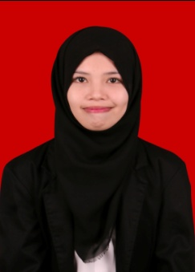
ASRIKA, lahir di Paria pada tanggal 25 Mei 1993, anak pertama dari lima bersaudara, dari pasangan Ayahanda Muhardin dan Ibunda Suarni. Penulis memasuki Pendidikan Sekolah Dasar pada tahun 2000 ditempuh di SD/ MI Paria Kecamatan Tanete Riaja Kabupaten Barru dan tamat pada tahun 2006, melanjutkan Pendidikan pada Sekolah Menengah Pertama (SMP) Negeri 2 Sikapa dan tamat pada tahun 2009, kemudian melanjutkan Pendidikan pada Sekolah Menengah Kejuruan (SMK) Negeri 1 Barru dan tamat pada tahun 2012. Pada tahun 2012, penulis melanjutkan pendidikan di Universitas Negeri Makassar (UNM), Fakultas Ilmu Pendidikan (FIP), Program Studi Pendidikan Guru Sekolah Dasar (PGSD) S-1.

